**РОЗДІЛ 3. ПОРІВНЯЛЬНИЙ АНАЛІЗ ІСНУЮЧИХ АСУП**

**3.1. Затвердження меж об’єкта автоматизації та обґрунтування можливих функцій для його системи управління, які треба автоматизувати**

Бізнес-процес управління мережею барбершопів охоплює такі відділи, як адміністративний, операційний та фінансовий. Адміністративний відділ включає менші підвідділи, які відповідають за специфічні процеси мережі. Управлінням процесами обслуговування клієнтів займається адміністратор барбершопу, а також фінансовий менеджер з фінансового відділу. Окрім робітників мережі, учасником бізнес-процесу є клієнт, який ініціює процес замовленням послуги. Між цими учасниками повинні бути встановлені зв'язки в ПЗ, через які вони взаємодіють та обмінюються необхідною інформацією для подальшого протікання бізнес-процесу.

Для належного використання та захисту інформації необхідно розробити функцію авторизації для кожного користувача створюваного ПЗ. Потрібна функція внесення нової інформації (послуг, клієнтів, майстрів) до БД, для чого необхідно розробити спеціальні форми внесення. Під час протікання бізнес-процесу може виникнути необхідність друку інформації або збереження звітів для подальшої обробки, тому автоматизація виводу інформації в pdf та xlsx форматах буде доречною.

Усі дані, які зберігаються в БД і повинні відображатися в ПЗ, потрібно надавати в зручному та легкому для сприйняття вигляді (у вигляді таблиць та графіків).

**3.2. Опис існуючих аналогів автоматизованої системи управління для підприємства, яке досліджується**

Аналоги автоматизованих систем управління для мережі барбершопів:

**1. Система управління салонами краси "Beauty Pro" -** є комплексним рішенням для автоматизації роботи салонів краси та барбершопів. Головне призначення — виконання в єдиному інформаційному просторі типових завдань управління мережею барбершопів в умовах сучасного ринку. Система адресована як невеликим барбершопам, так і середнім та великим мережам і володіє широкою функціональністю для інформаційної підтримки завдань планування та оперативного управління.

Можливості системи Beauty Pro доповнюються і розширюються за допомогою додаткових модулів, таких як Beauty Pro Analytics, яке є готовим продуктом і може бути легко адаптоване під потреби конкретного замовника. Можливості системи Beauty Pro можуть бути розширені за рахунок створення замовником власних компонентів інформаційної системи, які доповнять/замінять модулі системи.

Недоліки системи:

* Незважаючи на заявлену мету оптимізації роботи барбершопу, реально система не забезпечує виконання цієї мети повною мірою. Вона не реалізує алгоритмів формування оптимального розкладу в залежності від завантаженості майстрів, сезонності, або інших факторів. Впровадження не приносить значного прибутку.
* Система не має механізму визначення і контролю процедур виконання конкретних операцій, що не дозволяє керівникові бути впевненим у виконанні його вказівок.
* Система не має функцій, необхідних для забезпечення діяльності великих мереж (централізоване управління, розподіл функцій між філіями, передача повноважень, взаєморозрахунки всередині мережі).
* Система не є повністю інтегрованою. Більшість модулів мало пов'язані між собою, а їх зв'язок з фінансами дуже умовний, оскільки документи у фінансовому модулі вводяться вручну, що призводить до розбіжностей в обліку.
* Система має обмежену аналітику в головній книзі. Дана система обліку не дозволяє на підставі фінансових даних побудувати детальний фінансовий аналіз. Система не контролює бюджет і не має механізмів прогнозування руху грошових коштів.

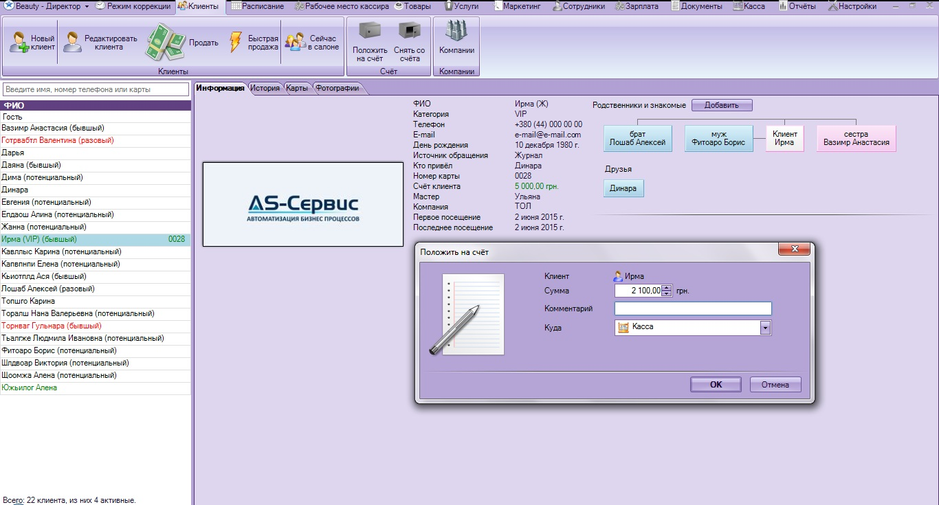

Рис. 3.1 – Інтерфейс програми «Beauty Pro».

**2. Програмний продукт "YClients" -** є автоматизованою системою, що дозволяє планувати ресурси мережі барбершопів, яка оптимізує всі процеси від запису клієнтів до аналітики прибутку, а також формує єдиний інформаційний простір.

Завдяки модульним принципам система дозволяє використовувати як окремі компоненти, так і їх комбінації.

Максимальний ефект досягається, коли барбершоп виконує всі операції в єдиному інформаційному середовищі. Система YClients дозволяє негайно актуалізувати дані, які надходять до всіх необхідних відділів мережі. Система використовує хмарну модель, що робить її доступною з будь-якого пристрою. Система інтегрує основні функції в декількох областях: клієнтський сервіс, включаючи онлайн-запис, облік матеріалів, управління персоналом, фінансова аналітика, маркетингові інструменти та CRM.

Цілі впровадження:

* створення єдиного інформаційного інструменту управління мережею барбершопів;
* забезпечення прозорості бізнес-процесів для прийняття управлінських рішень;
* оперативний контроль і моніторинг усіх процесів обслуговування.

Недоліки:

* Недовіра власників барбершопів до високотехнологічних рішень, що ускладнює впровадження системи.
* Опір співробітників наданню повної інформації, що зменшує ефективність системи.
* Проблеми, пов'язані з функціонуванням системи, через недостатню підготовку персоналу та недопрацьованість політики внесення та актуалізації даних.

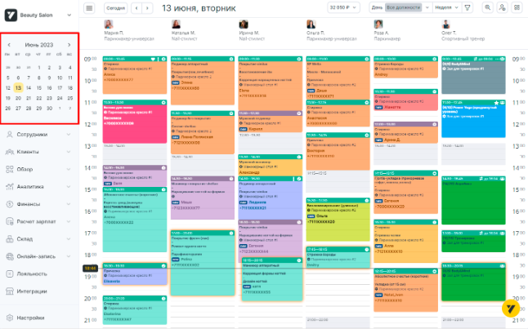

Рис. 3.2 – Інтерфейс програми «yclients».

**3. Програмний продукт "Барбер-Експерт" -** це розробка, яка успішно застосовується в області управління барбершопами.

За допомогою неї можна:

* вести клієнтську базу та історію обслуговування;
* контролювати роботу майстрів та розрахунки з ними;
* вести облік матеріалів та доходів;
* вести калькуляцію і контролювати видачу зарплати.

Всі ці функції дозволяють повністю автоматизувати діяльність барбершопу, а інтерфейс організований таким чином, що користувачеві неважко розібратися без допомоги розробників.

У структурі системи можна виділити кілька великих блоків: клієнтський, операційний, управлінський облік, зарплата і кадри. Можливість ведення кадрового обліку є новою для програм серії "Барбер-Експерт".

Принципово змінився підхід до організації робочого місця. Кожне робоче місце можна налаштувати, визначивши допустимий набір функцій. Кожен користувач має обмежений набір повноважень, що підвищує захист даних від несанкціонованого доступу.

Всі операції користувач відображає в оперативному обліку. Ці дані є основою для ефективного управління поточною діяльністю барбершопу. Спеціальні функції дозволяють оперативно отримувати інформацію, необхідну для планування: стан взаєморозрахунків, виконання зобов'язань за договорами, поточні залишки коштів, очікувані платежі тощо. Дані надаються без спотворень у режимі реального часу.

Важливою особливістю оперативного обліку є те, що він базується на первинних документах і не потребує негайного оформлення бухгалтерських проводок. Це дозволяє перерозподілити функції, делегувавши рутинні операції адміністраторам та іншим співробітникам без бухгалтерської підготовки, що полегшує роботу бухгалтера.

Недоліки:

* Закритий код, недоступний для користувача, унеможливлює самостійне внесення змін у роботу програми.
* Для адаптації програмного забезпечення під потреби конкретного барбершопу необхідно звертатися до виробників за додатковими модулями, що є досить дорого.

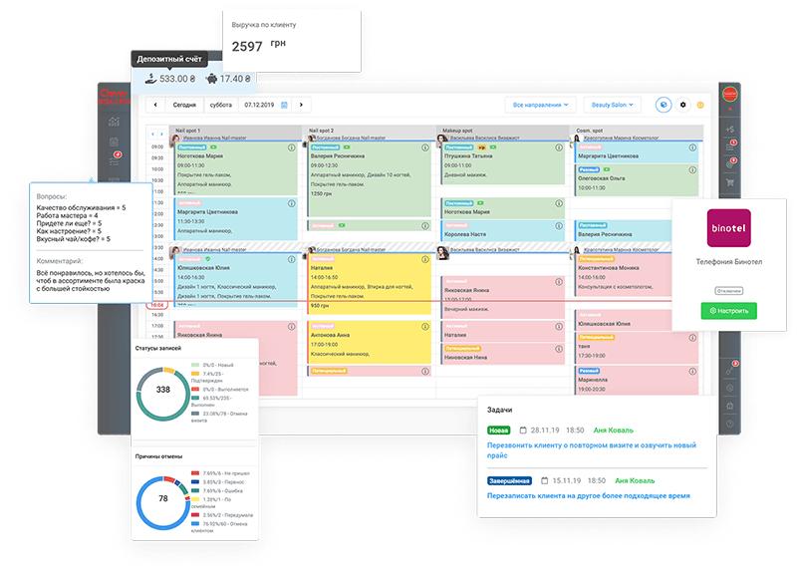

Рис. 3.3 – Інтерфейс програми «Барбер-Експерт».

Аналізуючи аналоги управління мережею барбершопів, відзначається, що ці програмні продукти мають подібні недоліки, як і поточне програмне забезпечення, що використовується в барбершопах. Ці недоліки включають складність в освоєнні, необхідність обробки всіх процесів мережі, складність налаштувань та залучення зовнішніх компаній для налаштування. Проте, шляхом розробки власного програмного забезпечення спеціально для процесів, які потребують автоматизації в мережі барбершопів, можна задовольнити потреби всіх співробітників, які беруть участь у цих процесах. Таке програмне забезпечення матиме мінімум недоліків.

**3.3. Розробка та затвердження технічного завдання на створення програмного забезпечення для АСУП**

**3.3.1.Загальні відомості**

**3.3.1.1.Назва системи**

*Повна назва системи:*

Автоматизація управління мережею барбершопів.

**3.3.1.2.Назва розробника та замовника АС**

*Розробник:*

Студент Одеського Національного технологічного університету

Денної форми навчання

Факультету Автоматизації та робототехніки

Групи Ат-20

**3.3.1.3.Підстави для створення АС**

Учбовий план кафедри АТПіРС

**3.3.1.4.Терміни початку і закінчення створення АС**

*Плановий термін початку створення: 15.03.2023*

*Плановий термін закінчення створення:30.05.2024*

**3.3.1.5. Відомості про джерела та порядок фінансування створення АС**

Фінансування створення АС не проводиться.

**3.3.1.6.Порядок оформлення і подання замовнику результатів**

**робіт зі створення системи**

Результатом створення АС є дипломна робота, оформлена відповідно до «Методичні вказівки до ДР бакалавра АУП».

**3.3.2.Призначення та цілі створення АС**

**3.3.2.1.Призначення АС**

Автоматизація управління мережею барбершопів призначена для:

* Покращення якості виконання завдань протягом процесу управління барбершопом;
* Автоматизації прийому та обробки заявок від клієнтів, формування розкладу майстрів;
* Автоматизації занесення до БД нових даних про клієнтів, послуги та майстрів;
* Отримання статистичних даних з БД на основі оброблених замовлень клієнтів;
* Перетворення необхідної інформації з БД в pdf або excel формат для подальшого використання;
* Впровадження технічних засобів автоматизації (електронна черга, SMS-оповіщення) для контролю процесів.

**3.3.2.2.Мета створення АС**

Метою створення АС є автоматизація управління мережею барбершопів за рахунок:

* зменшення часу виконання процесів запису клієнтів та складання розкладу майстрів;
* уникнення втрат інформації;
* реалізація швидкого створення необхідних документів;
* контроль процесів обслуговування;
* збереження та обробка даних.

Після введення даної системи прогнозується:

* Зменшення адміністративних витрат на 15%;
* Зменшення інших витрат на 5%;
* Збільшення прибутку на 10%.

**3.3.3.Характеристика об’єктів автоматизації**

**3.3.3.1.Відомості про об’єкт автоматизації**

Об’єктом автоматизації являється бізнес-процес «управління мережею барбершопів».

**3.3.4.Вимоги до системи**

**3.3.4.1.Вимоги до системи в цілому**

**3.3.4.1.1.Вимоги до структури та функціонуванню системи**

Запропонована система має бути централізованою, що означає, що всі дані повинні знаходитись в одному центральному сховищі. Вона повинна мати трирівневу архітектуру, де перший рівень - це джерела даних, другий рівень - сховище даних, а третій рівень - система звітності.

У системі запропоновано виділити наступні функціональні підсистеми:

Підсистема запису клієнтів: Ця підсистема відповідає за процес прийому заявок від клієнтів, їх обробку та внесення до центрального сховища даних. Вона забезпечує управління розкладом та робочим часом майстрів.

Підсистема управління персоналом: Ця підсистема відповідає за збереження даних про майстрів, їх спеціалізацію, графік роботи та розрахунки з ними. Вона забезпечує ефективне використання робочого часу та контроль якості обслуговування.

Підсистема формування звітності: Ця підсистема відповідає за формування звітів про діяльність барбершопів на основі даних, що зберігаються в центральному сховищі. Вона надає можливість візуалізувати ці дані у зручній формі для керівництва, допомагаючи приймати обґрунтовані рішення.

**3.3.4.1.2.Вимоги до чисельності та кваліфікації персоналу системи і режиму його роботи**

До складу персоналу необхідного для експлуатації системи, необхідне виділення наступних відповідальних співробітників:

* Адміністратор барбершопу -- 1 чоловік на кожну точку;
* Керуючий мережею -- 1 чоловік;
* Системний адміністратор -- 1 чоловік.

Наведені нижче є функціональні обов'язки для кожної з посад співробітників:

*Адміністратор барбершопу*:

* Приймати заявки від клієнтів протягом робочого дня.
* Формувати розклад роботи майстрів та контролювати його виконання.
* Додавати нових клієнтів до бази даних.
* Формувати щоденний звіт про роботу барбершопу.

*Керуючий мережею*:

* Аналізувати звіти з усіх точок мережі.
* Корегувати асортимент послуг та цінову політику.
* Контролювати фінансові показники мережі.
* Формувати стратегію розвитку мережі.

*Системний адміністратор*:

* Додавати нових користувачів до системи.
* Розміщувати оголошення та акції на сторінці клієнта.
* Вносити зміни до бази даних у разі необхідності.
* Усувати помилки у роботі системи.

Щодо кваліфікаційних вимог для персоналу:

* Адміністратор барбершопу: базові навички роботи з комп'ютером, знання специфіки роботи барбершопу, ознайомлення з інструкцією користувача системи.
* Керуючий мережею: навички роботи з комп'ютером, досвід у сфері управління, знання ринку барбершопів.
* Системний адміністратор: добрі навички роботи з комп'ютером, знання мов програмування та баз даних.

Режим роботи персоналу визначається графіком роботи барбершопів. Для системного адміністратора можливе встановлення гнучкого графіка за домовленістю сторін.

**3.3.4.1.3.Показники призначення**

Для системи управління мережею барбершопів показниками призначення є:

* кількість оброблених заявок від клієнтів;
* ефективність використання робочого часу майстрів;
* фінансові показники діяльності мережі.

**3.3.4.1.4.Вимоги до надійності**

Система повинна забезпечувати безперервну роботу в реальному часі для всіх користувачів при нормальній роботі технічних засобів.

**3.3.4.1.5.Вимоги до безпеки**

Вимоги до безпеки системи повинні відповідати вимогам до безпеки використання ПК та серверу, на якому дана система буде встановлена.

**3.3.4.1.6.Вимоги до енергономіки та технічної естетики**

Система повинна забезпечувати зручний для користувача інтерфейс. Всі інтерфейси повинні бути типізовані. Кольори оформлення повинні бути приємними на вигляд, нейтральними, не повинні дратувати користувача. Всі основні дії в системі повинні виконуватися в 3-4 клацання комп’ютерної миші.

**3.3.4.1.7.Вимоги до експлуатації, технічного** **обслуговування, ремонту та зберігання компонентів системи**

База даних системи повинна зберігатися на сервері, який забезпечує стандартні можливості доступу та редагування даних.

**3.3.4.1.8.Вимоги до захисту інформації від несанкціонованого доступу**

Система повинна забезпечувати:

* схоронність та конфіденційність даних які вводяться;
* авторизацію доступу користувачів з зазначенням логіну користувача та його паролю;
* авторизацію на доступ до даних на рівні БД.

**3.3.4.1.9.Вимоги до схоронності даних при аваріях**

Випадок виходу з ладу технічного засобу, що входить до складу системи, не призведе до пошкодження або втрати даних, оскільки база даних знаходиться на стійкому сервері, який забезпечує надійну захист із таких аварійних ситуацій.

**3.3.4.1.10.Вимоги до захисту від впливу зовнішніх факторів**

Вимоги щодо захисту системи та технічних засобів, які входять до складу системи, повинні відповідати стандартам та вимогам щодо захисту від зовнішніх факторів, які застосовуються до персональних комп'ютерів (ПК) та сервера, на якому буде встановлена дана система.

**3.3.4.2.Вимоги до функцій системи**

В системі повинні бути реалізовані наступні функції:

* Авторизація користувачів;
* Додавання нового користувача в систему;
* Додавання нових послуг та майстрів;
* Формування онлайн-запису клієнтів;
* Формування розкладу майстрів;
* SMS-оповіщення клієнтів;
* Облік використання матеріалів;
* Формування pdf та excel документів;
* Відображення даних із БД в зручному вигляді (таблиці та графіки).

Всі функції повинні працювати без збоїв, виконуватися за зазначений час.

**3.3.4.3.Вимоги до видів забезпечення**

**3.3.4.3.1.Вимоги до математичного забезпечення**

Вимоги до математичного забезпечення в даній системі не пред’являються.

**3.3.4.3.2.Вимоги до інформаційного забезпечення**

Дані в системі повинні зберегтися в єдиній базі даних в вигляді таблиць. Обмін між частинами та компонентами системи відбувається з використанням однієї бази даних. Нові дані, які додаються до БД повинні заноситися за допомогою електронних форм. Вихідна інформація повинна бути представлена в вигляді таблиць, або звітів.

**3.3.4.3.3.Вимоги до лінгвістичного забезпечення**

При реалізації системи повинні використовуватися такі мови програмування, як :HTML, PHP, SQL, Javascript,CSS.

**3.3.4.3.4.Вимоги до програмного забезпечення**

Система повинна функціонувати в операційній системі Microsoft Windows 7 або новіше.

**3.3.4.3.5.Вимоги до технічного забезпечення**

Для експлуатації системи повинні бути реалізовані робочі станції (ПК) з встановленими на них Microsoft Windows 7 або новіше, та ці станції повинній бути підключені до локального серверу.

З технічних засобів повинні бути сканер штрих-коду та камера відео-спостереження з usb – входами .

**3.3.4.3.6.Вимоги до метрологічного забезпечення**

Вимоги в системі до метрологічного забезпечення не пред’являються.

**3.3.4.3.7.Вимоги до організаційного забезпечення**

В якості користувачів виступають адміністратори, майстри та клієнти.

Для захисту від помилкових дій користувачів пред'являються наступні вимоги:

* Повинна бути передбачена система підтвердження легітимності користувача;
* Для всіх користувачів повинна бути заборонена можливість видалення даних, звітів, заявок;
* Для зменшення помилкових дій повинна бути розроблена повна інструкція користувача.

**3.3.4.3.8.Вимоги до методичного забезпечення**

Вимоги в системі до методичного забезпечення не пред’являються.

**3.3.5.Склад і зміст робот по створенню системи**

* Створення дизайну та інтерфейсів користувачів (12.02.24 –11.03.24);
* Розробка програмної частини системи (12.03.24 – 24.04.2024);
* Тестування правильності праці системи, допрацювання недоліків та створення інструкції користувача (25.04.2024 – 15.05.2024).

**3.3.6.Порядок прийому та контролю системи**

Контроль виконання робіт по створенню системи виконується дипломним керівником.

Прийом системи виконується в ході захисту дипломної роботи перед комісією.

**3.3.7.Вимоги до складу і вмісту робот по підготовці об’єкта автоматизації до введення системи**

Перед введенням системи необхідно виконати наступні підготовчі заходи:

* У разі потреби організувати підвищення кваліфікації працівників мережі барбершопів.
* Забезпечити контроль за процесами, що автоматизуються, для забезпечення відповідності їх вимогам нормальної роботи системи.
* Організувати налаштування робочих місць для забезпечення їх сумісності з системою.